Jenkins+SVN+Maven+Sonar自动化部署环境搭建

李栋
2015年12月18日

目录
Jenkins+SVN+Maven+Sonar自动化部署环境搭建 1
1 服务器环境 4
1.1 Java环境 4
1.2 Maven环境 4
1.3 Tomcat 4
1.4 MySQL 4
1.5 SonarQube 4
1.6 Sonar Runner 4
2 Jenkins环境 6
2.1 Jenkins安装 6
2.2 Jenkins插件 6
2.3 Jenkins全局配置 6
2.3.1 Maven Configuration 6
2.3.2 JDK 7
2.3.3 Git 7
2.3.4 SonarQube Runner 7
2.3.5 Maven 8
2.3.6 Jenkins Location 8
2.3.7 SonarQube 8
2.3.8 邮件通知 9
2.3.9 Gitlab（可选） 9
2.4 Jenkins管理Job 10
2.4.1 新建Job 10
2.4.2 源码管理 10
2.4.3 构建触发器 11
2.4.4 Build 12
2.4.5 发布项目 12
3 Jenkins构建项目 15
3.1 构建项目 15
3.2 Sonar报告 17

服务器环境
本文档适用于windows下的自动化部署环境搭建。

Java环境
下载jdk-7u51-windows-x64.exe并安装。配置Java环境变量。过程略。

Maven环境
下载apache-maven-3.3.3.zip并解压缩。配置Maven环境变量。过程略。
在setting.xml中配置repository。

Tomcat
下载apache-tomcat-7.0.62.zip并解压缩。过程略

MySQL
下载mysql-server-5.6并安装。过程略。
为sonar创建database。添加用户及权限。过程略。

SonarQube
下载SonarQube-5.2.zip，解压并安装。配置SonarQube的环境变量。过程略。
安装过后进入安装后的主目录，进入~/bin/windows-x86-64/，双击StartSonar.bat，等app process[search] is up以及app process[web] is up后，在浏览器中输入：http://localhost:9000 ，admin/admin登陆，测试sonarqube是否可以访问。

Sonar Runner
下载sonar-runner-disk-2.4.zip，解压。配置Sonar Runner的环境变量。过程略。
配置Sonar Runner目录中/conf/sonar-runner.properties。配置指定的Sonar Server地址、数据库URL、数据库用户名及密码、Sonar Server用户名及密码。
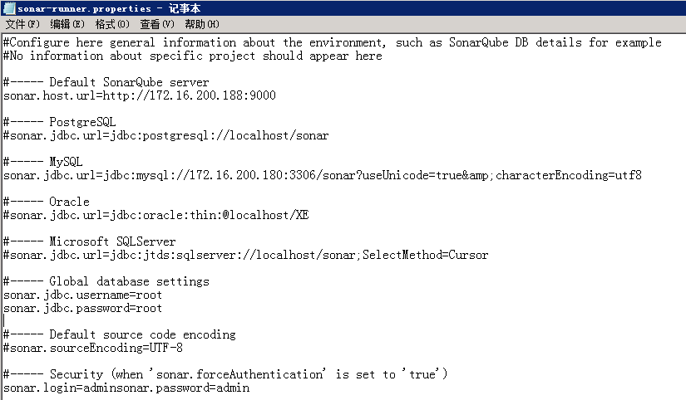

Jenkins环境

Jenkins安装
下载jenkins-1.639.zip。解压后安装。安装步骤略。将端口改为8081或其他。

Jenkins插件
打开http://172.16.200.188:8081/ 。点击系统管理。右侧如出现新版本升级提示，则点击升级。Jenkins自动升级后会重启。重启完成后，再次进入系统管理页面。点击“管理插件”。可以有选择性的安装插件。推荐插件如下：
Subversion Plugin（svn插件）
SonarQube Plugin（Sonar插件）
Git Plugin（Git插件）
Git Client Plugin
Gitlab Hook Plugin
Deploy to container Plugin（自动化部署）
Email Extension Plugin

Jenkins全局配置
进入系统管理，点击右侧的系统设置。

Maven Configuration
配置Maven的setting.xml地址。
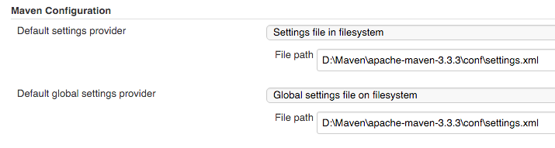

JDK
配置JDK的JAVA_HOME地址
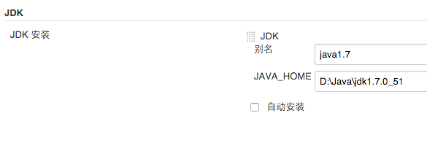

Git
配置Git的git.exe地址。如下：
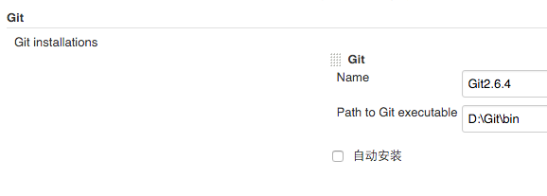
或者
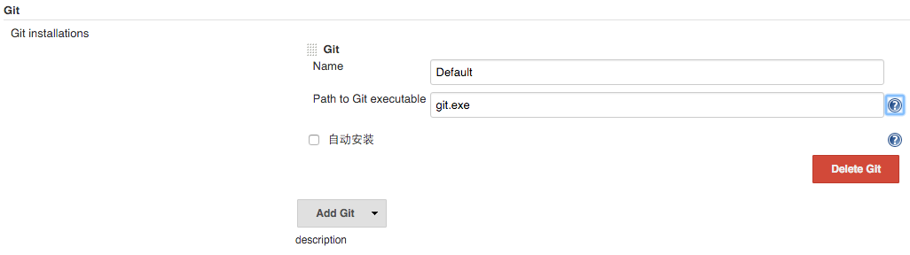

SonarQube Runner
配置SonarQube Runner的home地址。如下：
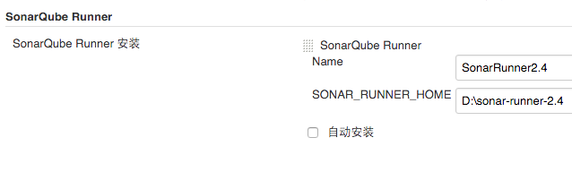

Maven
配置Maven home地址
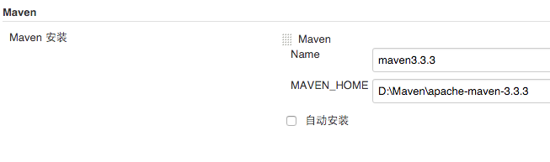

Jenkins Location
配置Jenkins Location的系统管理员邮件地址
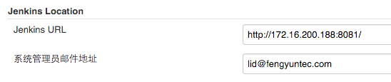

SonarQube
配置SonarQube
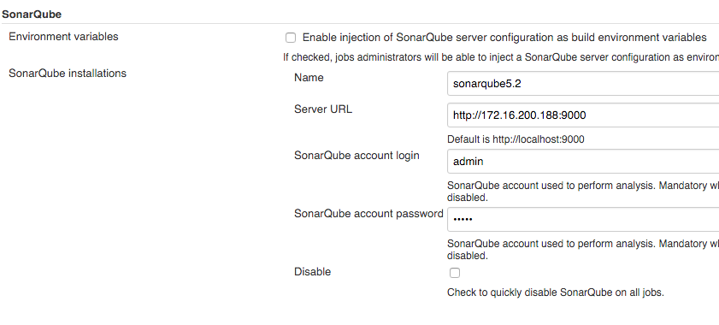

邮件通知
配置邮件通知。此处一定要与Jenkins Location中的系统管理员邮件配置共同设置。
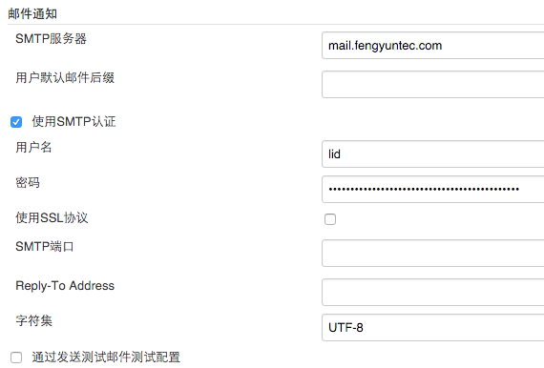

Gitlab（可选）
如果使用Gitlab管理代码，可以在安装Gitlab Plugin后，在此配置Gitlab地址以及API Token。
API Token获取方式：登陆Gitlab，进入个人的配置页面profile settings，在Account中，复制private token。该登录账号与后续Jenkins集成Gitlab时所用账号要一致。
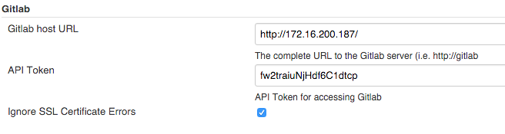

Jenkins管理Job

新建Job
打开Jenkins首页，点击新建。Item名称为新建Job的名称。选择Job类型。此处就以“构建一个Maven项目”为例。如图：
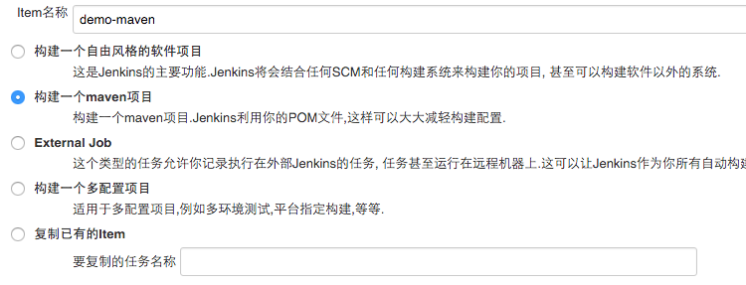

源码管理
在源码管理中，选择Subversion（确保Jenkins已安装Subversion Plugin插件）。输入如下信息：
Repository URL：SVN远程仓库地址。
Credentials：点击Add，增加SVN的账户和密码信息后，选择新添加的信息。
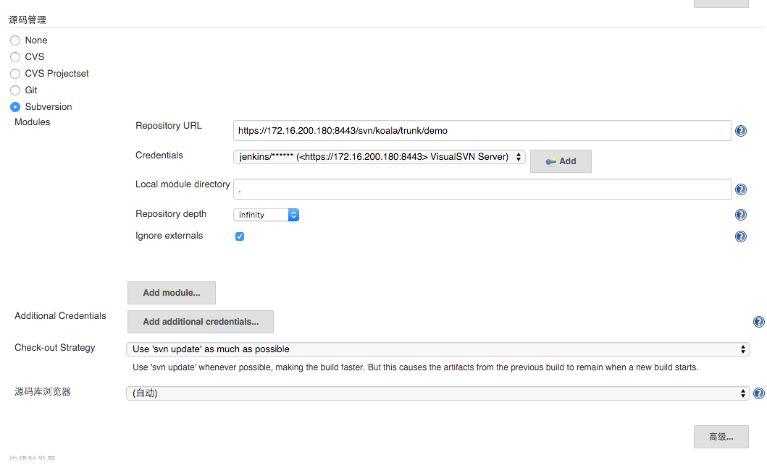

构建触发器
在构建触发器中，配置如下：
Build periodically：H 12,20 * * *。作用是每天12点和20点进行周期性的项目构建（无论代码有没有变化）。
Poll SCM：H/10 * * * *。作用是每隔10分钟根据SCM的版本号进行一次代码检查。如果有更新则checkout新代码，并进行自动构建。
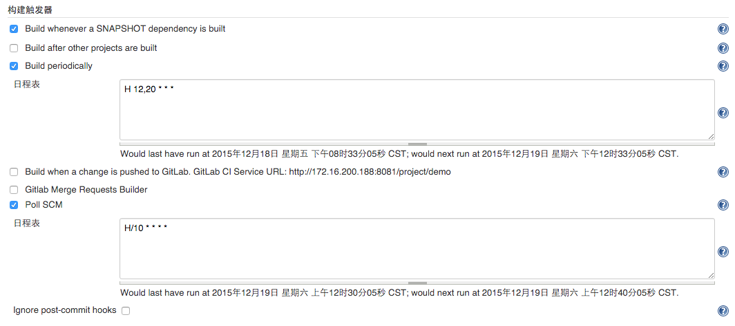

Build
由于当前项目已经是Maven项目，我们可以直接用Maven命令进行Build操作以及使用sonar:sonar命令进行代码检查。如下。
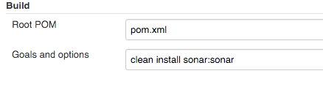

发布项目
此处给出两种方式。其中两种方式均不是最优方式。第一种非热部署，但是可以保证自动构建正常运行。第二种热部署，但是可能会在多次自动构建后，导致内容溢出等问题（尚未解决该问题，待解决后更新该文档）。因此目前推荐第一种方式。

利用Windows命令
利用Windows命令，将tomcat服务停止后，拷贝Jenkins的Jobs中构建好的war包至容器的webapps中，启动tomcat服务。命令如下：
@ECHO OFF
set CATALINA_HOME=D:\apache-tomcat-7
call "%CATALINA_HOME%\bin\shutdown.bat"
copy d:\Jenkins\jobs\demo\workspace\demo-web\target\demo-web-1.0.0-SNAPSHOT.war D:\apache-tomcat-7\webapps\demo-web.war
call "%CATALINA_HOME%\bin\startup.bat"
如图：
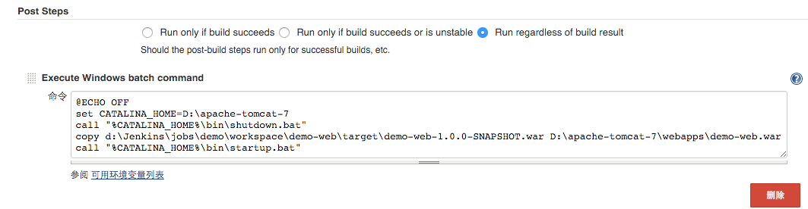
或者
@ECHO OFF
set CATALINA_BASE=D:\apache-tomcat-7
set CATALINA_HOME=D:\apache-tomcat-7
set CATALINA_TMPDIR=D:\apache-tomcat-7\temp
call "%CATALINA_HOME%\bin\shutdown.bat"
copy D:\Jenkins\jobs\tech-service-market-develop\workspace\tech-service-market-web\target\tech-service-market-web-1.0.0-SNAPSHOT.war D:\apache-tomcat-7\webapps\tech-service-market-web.war
call "%CATALINA_HOME%\bin\startup.bat"
如图：
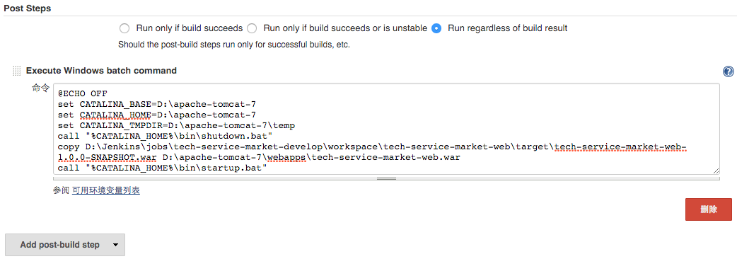

利用Jenkins插件
在构建后操作，选择增加Deploy war/ear to a container。配置如下信息：
WAR/EAR files：路径为Jenkins/job/demo/workspace的相对路径。
Context Path：项目访问名称
Manaver user name和password：一定要在tomcat/conf/tomcat-users.xml中进行角色、管理员账号、密码等的设置。如：
<role rolename="tomcat"/>
<role rolename="role1"/>
<role rolename="manager-script"/>
<role rolename="manager-gui"/>
<role rolename="manager-status"/>
<role rolename="admin-script"/>
<role rolename="admin-gui"/>
<user username="tomcat" password="tomcat" roles="tomcat,role1,manager-script,manager-status,admin-script,admin-gui,manager-gui"/>
Tomcat URL：Tomcat的首页。
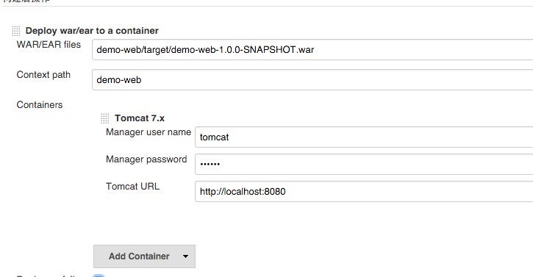

Jenkins构建项目

构建项目
登陆Jenkins首页，点击所要构建的项目后面的时钟图标。如图：
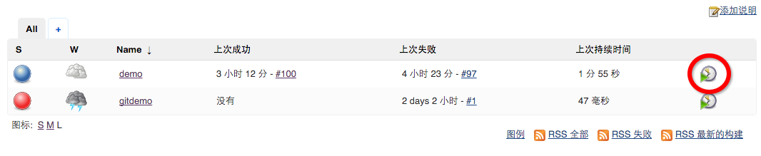
此时可以看到Jenkins左侧构建执行状态中，正在构建项目。
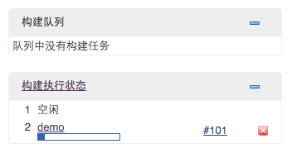
点击Job的名称，进入Job管理页面，可以看到项目正在构建的状态。
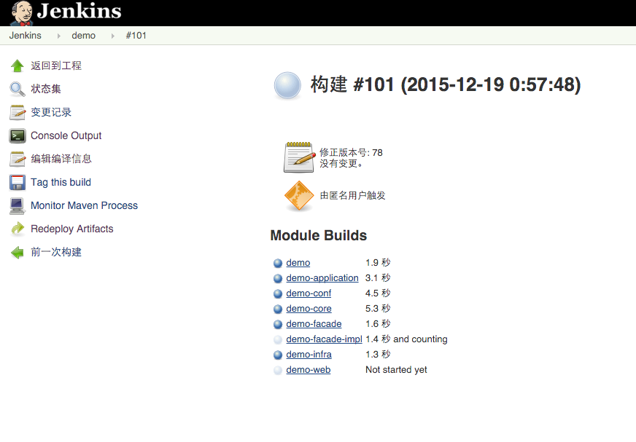
点击Console Output，可以看到当前构建的控制台输出信息。
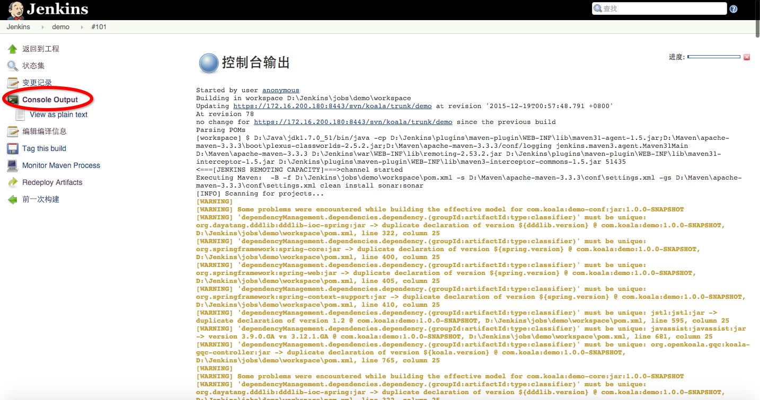
看到控制台输出了Finished：SUCCESS，即为构建成功。
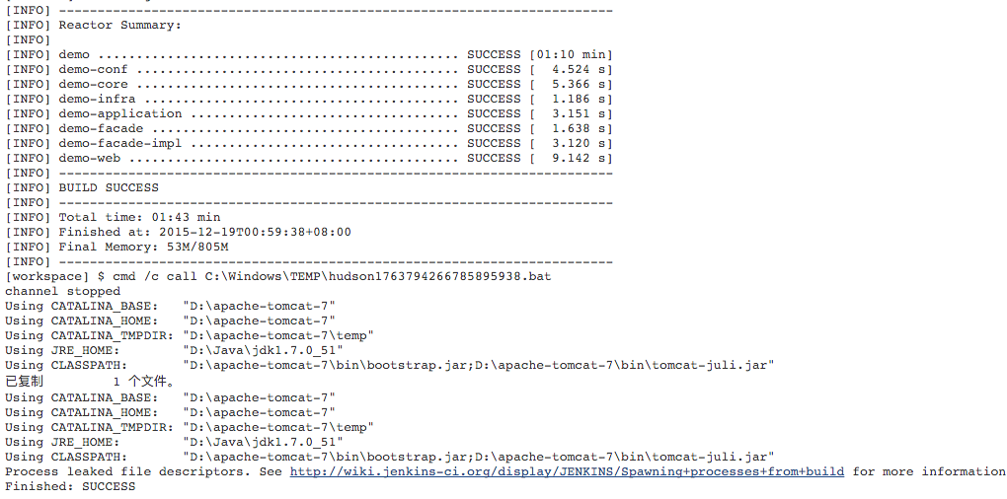

Sonar报告
管理员账号登陆Sonar首页http://172.16.200.188:9000/
在右侧可以看到刚刚执行过的代码检查。
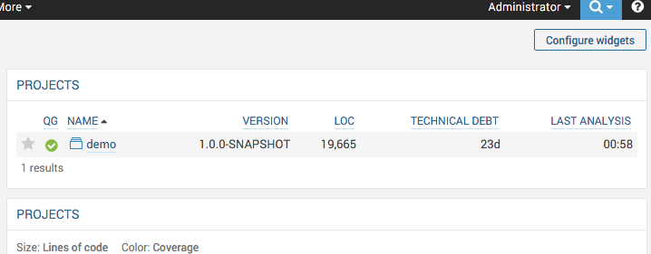
进入项目，可以看到详细报告。如图：
